Bewegingsopdrachten voor 1-2
Week: 20-24 april 2020
naam:……………………………………………………………….. nr:………
 | Opdracht | Materiaal
1 | Spring met 2 voeten samen naar de lijn en terug =2 | Lijnen of stoelen | 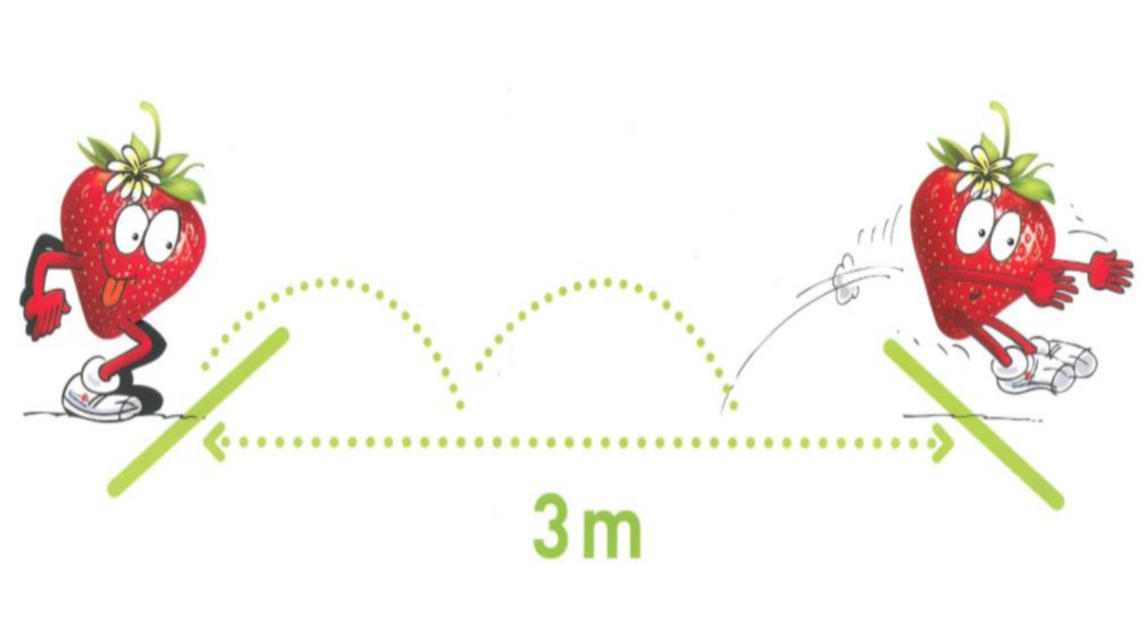 | 10x | 20x | 30x
2 | Bijtrekpasjes rond een voorwerp heen en terug =2 | Een voorwerp: bv: een stoel | 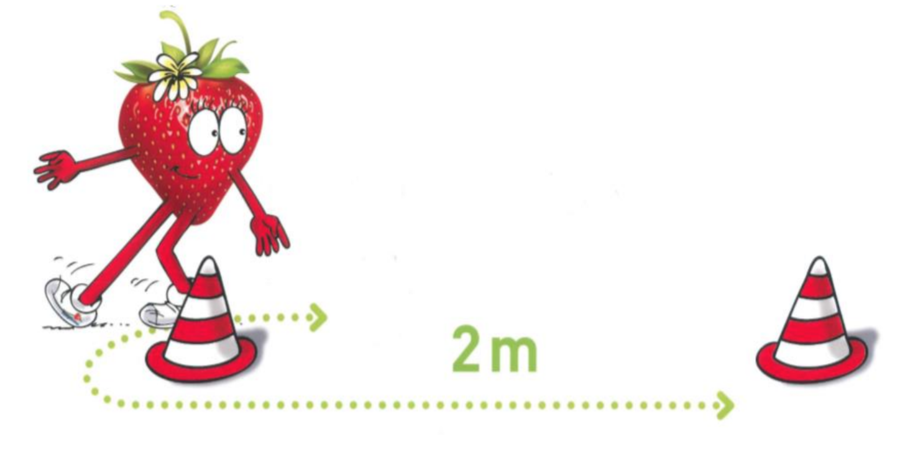 | 10x | 20x | 30x
3 | In kniestand en naar voor leunen. Buig door de armen (pompen) | Handdoek voor onder de knieën | 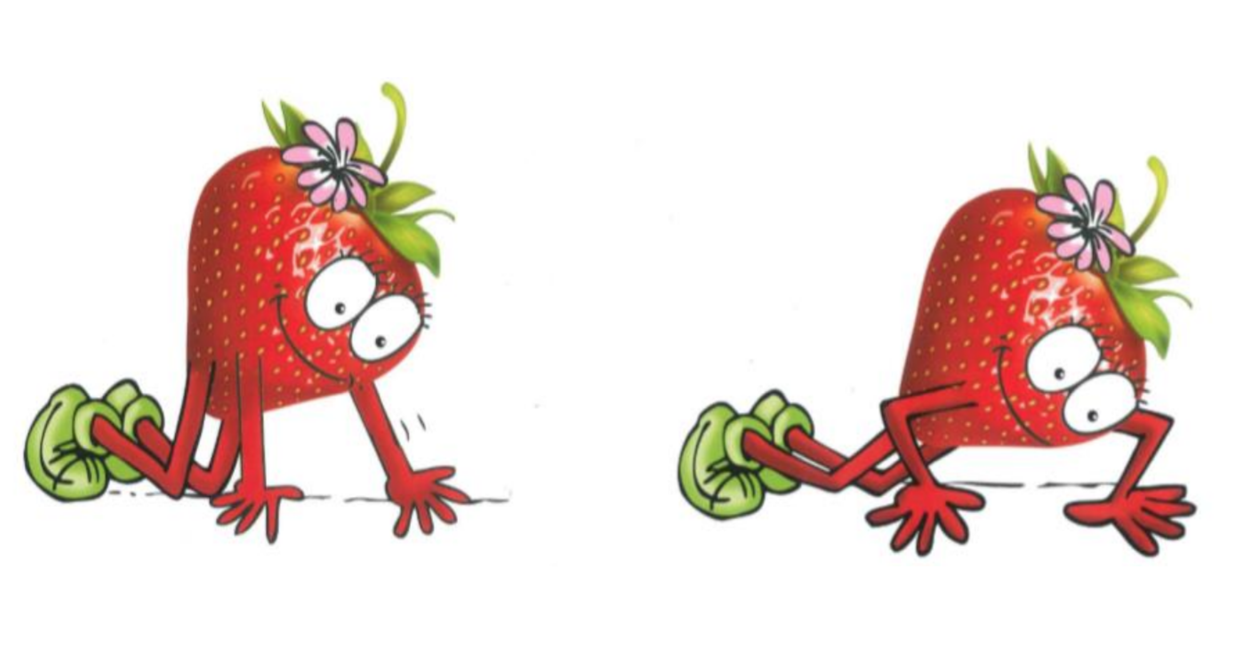 | 10x | 20x | 30x
4 | In zit, handen steunen achter de rug. Benen gestrekt openen en sluiten =1 | Handdoek |  | 10x | 20x | 30x
5 | In plankhouding. Tik om de beurt met één hand je schouder = 1 |  |  | 10x | 20x | 30x

